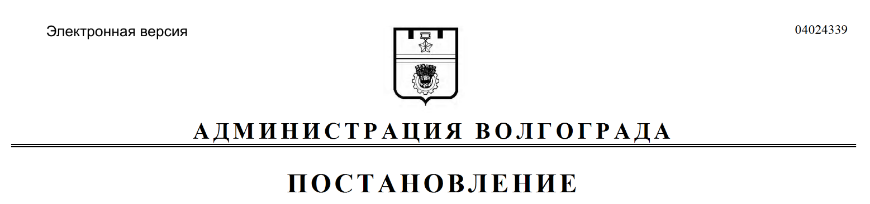
от 13.01.2020 № 7

О предоставлении разрешения на условно разрешенный вид использования земельного участка

Рассмотрев обращение общества с ограниченной ответственностью (ООО) «Евробилд» от 13 сентября 2019 г. б/н, с учетом протокола публичных слушаний от 16 октября 2019 г., заключения о результатах публичных слушаний от 16 октября 2019 г., на основании рекомендаций комиссии по подготовке проекта Правил землепользования и застройки городского округа город-герой
Волгоград от 19 декабря 2019 г., руководствуясь постановлениями администрации Волгограда от 24 июля 2018 г. № 969 «Об утверждении административного регламента предоставления муниципальной услуги «Предоставление разрешения на условно разрешенный вид использования земельного участка или объекта капитального строительства», главы Волгограда от 16 октября 2018 г. № 20-п
«О распределении обязанностей в администрации Волгограда», статьей 39 Градостроительного кодекса Российской Федерации, статьями 7, 39 Устава города-героя Волгограда, администрация Волгограда
ПОСТАНОВЛЯЕТ:
1. Предоставить ООО «Евробилд» разрешение на условно разрешенный вид использования земельного участка с кадастровым № 34:34:030104:2076 по
ул. Качинцев в Дзержинском районе Волгограда – многоэтажная жилая застройка (высотная застройка).
2. Настоящее постановление вступает в силу со дня его подписания и подлежит опубликованию в установленном порядке.

Заместитель главы
Волгограда В.П.Сидоренко

